

一种用于处理偶氮染料污水的装置

申请号： | CN201720349357.X
申请日： | 20170405
申请（专利权）人： | [深圳大学]
地址： | 广东省深圳市南山区南海大道3688号
发明人： | [谢盛辉, 彭广强, 涂先猛, 曽燮榕]
主分类号： | C02F9/04
公开（公告）号： | CN207175632U
公开（公告）日： | 20180403
代理机构： | 深圳市君胜知识产权代理事务所（普通合伙）
代理人： | [王永文, 刘文求]
www.patexplorer.com
（19）中华人民共和国国家知识产权局

（12）实用新型专利
（10）授权公告号 CN207175632U
（45）授权公告日 20180403

（21）申请号 CN201720349357.X

（22）申请日 20170405

（73）专利权人 [深圳大学]

地址 广东省深圳市南山区南海大道3688号

（72）发明人 [谢盛辉, 彭广强, 涂先猛, 曽燮榕]

（74）专利代理机构 深圳市君胜知识产权代理事务所（普通合伙）

代理人 [王永文, 刘文求]
（54）实用新型名称  一种用于处理偶氮染料污水的装置 | 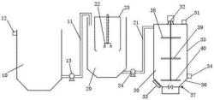
（57）摘要
本实用新型公开一种用于处理偶氮染料污水的装置，其中，包括用于清除污水中沉淀物的沉淀池、用于去除污水中悬浮物的气浮池以及用于降解污水中偶氮染料的非晶反应釜，沉淀池通过第一连接管与所述气浮池连通，气浮池通过第二连接管与非晶反应釜连通，沉淀池的顶部设置有用于添加污水的进入口，所述非晶反应釜的顶部设置有用于添加非晶合金粉的投料口，所述非晶反应釜内部设置有用于搅拌非晶合金粉和污水的搅拌机，所述非晶反应釜的底部设置有用于回收非晶合金粉的电磁吸盘以及用于排出污水的出水口；本实用新型通过在非晶反应釜中添加非晶合金粉去降解污水中的偶氮染料，有效提升了污水的处理效率，并且非晶合金粉末在反应后易于收集，利于循环使用。

权 利 要 求 书
1.一种用于处理偶氮染料污水的装置，其特征在于，包括用于清除污水中沉淀物的沉 淀池、用于去除污水中悬浮物的气浮池以及用于降解污水中偶氮染料的非晶反应釜，所述 沉淀池通过第一连接管与所述气浮池连通，所述气浮池通过第二连接管与所述非晶反应釜 连通，所述沉淀池的顶部设置有用于添加污水的进入口，所述非晶反应釜的顶部设置有用 于添加非晶合金粉的投料口，所述非晶反应釜内部设置有用于搅拌非晶合金粉和污水的搅 拌机，所述非晶反应釜的底部设置有用于回收非晶合金粉的电磁吸盘以及用于排出污水的 出水口。
2.根据权利要求1所述的用于处理偶氮染料污水的装置，其特征在于，所述非晶反应釜 包括固定连接的上下两部分，其中，非晶反应釜的上部分为圆柱状，非晶反应釜的下部分为 圆台状。
3.根据权利要求2所述的用于处理偶氮染料污水的装置，其特征在于，所述出水口设置 在非晶反应釜的圆柱状部分的下端，所述电磁吸盘设置在所述非晶反应釜圆台状部分的侧 端面。
4.根据权利要求2所述的用于处理偶氮染料污水的装置，其特征在于，所述非晶反应釜 圆台状部分的底端设置有用于清理污泥的出料挡板。
5.根据权利要求2所述的用于处理偶氮染料污水的装置，其特征在于，所述搅拌机设置 有三层平底式框搅拌桨叶，其中第一层平底式框搅拌桨叶和第二层平底式框搅拌桨叶设置 在所述非晶反应釜的上部分，第三层平底式框搅拌桨叶设置在所述非晶反应釜的下部分。
6.根据权利要求1所述的用于处理偶氮染料污水的装置，其特征在于，所述第一连接管 上设置有第一加压泵，所述第二连接管上设置有第二加压泵。
7.根据权利要求1所述的用于处理偶氮染料污水的装置，其特征在于，所述非晶合金粉 为铁基非晶合金粉。
8.根据权利要求7所述的用于处理偶氮染料污水的装置，其特征在于，所述铁基非晶合 金粉为Fe70Si10B20、Fe75Si10B15、Fe78Si9B13、Fe84Si6B10中的一种或多种。

说 明 书
一种用于处理偶氮染料污水的装置
技术领域
本实用新型涉及环保领域，尤其涉及一种用于处理偶氮染料污水的装置。
背景技术
目前，纺织、皮革、造纸和印刷等行业排放的含氮染料的废水已经对水资源和环境 造成了严重破坏；偶氮染料在染料行业所占比例超过50%，因此，经济、环保、高效地处理偶 氮染料废水具有重要的实际意义。
传统的含氮废水处理方法包括：物理法（活性炭等多孔材料吸附）、化学法（零价态 金属降解）和微生物降解法；这些方法所涉及的工艺主要有活性污泥工艺、生物膜工艺以及 厌氧-好氧工艺和生物铁工艺等；大多数传统物理和化学法是依靠吸附、沉降技术将污染物 转移，然而这种处理方法容易造成二次污染且无法实现彻底降解，并且具有以下缺陷：1)污 泥量过大，有可能产生毒性较大的中间体；2)对变化较大的废水(温度、溶液pＨ值和含氧量 等)缺乏适应性，应用范围狭窄；3)污水处理设备(池)占地面积庞大，运行、维护费用较高， 对于许多中小企业来说难以接受；而生物法存在色度和COD脱除效率不高，反应时间长的缺 陷；并且以上的传统方法都无法实现污水处理剂的回收和重复循环使用。
因此，现有技术还有待于改进和发展。
实用新型内容
鉴于上述现有技术的不足，本实用新型的目的在于提供一种用于处理偶氮染料污 水的装置，旨在解决现有方法处理偶氮染料污水的效率较低以及污水处理剂无法重复循环 使用的问题。
本实用新型的技术方案如下：
一种用于处理偶氮染料污水的装置，其中，包括用于清除污水中沉淀物的沉淀池、 用于去除污水中悬浮物的气浮池以及用于降解污水中偶氮染料的非晶反应釜，所述沉淀池 通过第一连接管与所述气浮池连通，所述气浮池通过第二连接管与所述非晶反应釜连通， 所述沉淀池的顶部设置有用于添加污水的进入口，所述非晶反应釜的顶部设置有用于添加 非晶合金粉的投料口，所述非晶反应釜内部设置有用于搅拌非晶合金粉和污水的搅拌机， 所述非晶反应釜的底部设置有用于回收非晶合金粉的电磁吸盘以及用于排出污水的出水 口。
较佳地，所述的用于处理偶氮染料污水的装置，其中，所述非晶反应釜包括固定连 接的上下两部分，其中，非晶反应釜的上部分为圆柱状，非晶反应釜的下部分为圆台状。
较佳地，所述的用于处理偶氮染料污水的装置，其中，所述出水口设置在非晶反应 釜的圆柱状部分的下端，所述电磁吸盘设置在所述非晶反应釜圆台状部分的侧端面。
较佳地，所述的用于处理偶氮染料污水的装置，其中，所述非晶反应釜圆台状部分 的底端设置有用于清理污泥的出料挡板。
较佳地，所述的用于处理偶氮染料污水的装置，其中，所述搅拌机设置有三层平底 式框搅拌桨叶，其中第一层平底式框搅拌桨叶和第二层平底式框搅拌桨叶设置在所述非晶 反应釜的上部分，第三层平底式框搅拌桨叶设置在所述非晶反应釜的下部分。
较佳地，所述的用于处理偶氮染料污水的装置，其中，所述第一连接管上设置有第 一加压泵，所述第二连接管上设置有第二加压泵。
较佳地，所述的用于处理偶氮染料污水的装置，其中，所述非晶合金粉为铁基非晶 合金粉。
较佳地，所述的用于处理偶氮染料污水的装置，其中，所述铁基非晶合金粉为 Fe70Si10B20、Fe75Si10B15、Fe78Si9B13、Fe84Si6B10中的一种或多种。
有益效果：本实用新型在进行污水处理时，先将污水中的可沉淀物经沉淀池处理， 然后经过气浮池除去污水中的悬浮物，最后通过第二加压泵将污水导入非晶反应釜，在搅 拌机作用下，通过非晶合金粉降解污水中的偶氮染料；降解反应结束后，利用非晶反应釜的 电磁吸盘收集非晶合金粉，随后将降解过的污水通过出水口排出；本实用新型通过在非晶 反应釜中添加非晶合金粉去降解污水中的偶氮染料，有效提升了污水的处理效率，并且非 晶合金粉末在反应后易于收集，利于循环使用。
附图说明
图1为本实用新型一种用于处理偶氮染料污水的装置较佳实施例的结构示意图；
图2为实施例1中Fe70Si10B20、Fe75Si10B15、Fe78Si9B13、Fe84Si6B10的XRD图谱图；
图3为实施例1中Fe70Si10B20(at.%)的SEM形貌图；
图4为实施例1中Fe75Si10B15(at.%)的SEM形貌图；
图5为实施例1中Fe78Si9B13(at.%)的SEM形貌图；
图6为实施例1中Fe84Si6B10(at.%)的SEM形貌图；
图7为实施例2中降解后四种成分在相同倍数下的SEM图，a为Fe70Si10B20，b为 Fe75Si10B15，c为Fe78Si9B13，d为Fe84Si6B10；
图8为实施例2中降解后污水处理剂表面生成物的EDS表征；
图9为实施例2中降解前与降解结束后的紫外吸收曲线；
图10为实施例3中每种成分的非晶合金粉末对甲基橙的降解率与反应时间的关 系；
图11为实施例4中每种成分的非晶合金粉末对甲基橙的残余浓度的一级动力学图 表。
具体实施方式
本实用新型提供一种用于处理偶氮染料污水的装置，为使本实用新型的目的、技 术方案及效果更加清楚、明确，以下对本实用新型进一步详细说明。应当理解，此处所描述 的具体实施例仅仅用以解释本实用新型，并不用于限定本实用新型。
请参阅图1，图1为本实用新型一种用于处理偶氮染料污水的装置较佳实施例的结 构示意图，如图所示，其包括用于清除污水中沉淀物的沉淀池10、用于去除污水中悬浮物的 气浮池20以及用于降解污水中偶氮染料的非晶反应釜30，所述沉淀池通过第一连接管11与 所述气浮池20连通，所述气浮池20通过第二连接管21与所述非晶反应釜30连通，所述沉淀 池10的顶部设置有用于添加污水的进入口12，所述非晶反应釜30的顶部设置有用于添加非 晶合金粉的投料口31，所述非晶反应釜内部设置有用于搅拌非晶合金粉和污水的搅拌机 32，所述非晶反应釜的底部设置有用于回收非晶合金粉的电磁吸盘33以及用于排出污水的 出水口34。
具体来说，本实用新型装置在进行污水处理时，先将污水中的可沉淀物经沉淀池 处理，然后通过第一加压泵将沉淀池中的污水导入气浮池中，经过气浮池除去污水中的悬 浮物，最后通过第二加压泵将气浮池中的污水导入非晶反应釜，在搅拌机作用下，通过非晶 合金粉降解污水中的偶氮染料；降解反应结束后，利用非晶反应釜的电磁吸盘收集非晶合 金粉，随后将降解过的污水通过出水口排出；本实用新型在实现降解污水中偶氮染料的基 础上，明显缩短了污水处理时间，有效提升了污水处理效率；并且所述非晶合金粉在反应后 还可通过电磁吸盘收集，利于循环使用，从而降低污水处理成本。
进一步，金属玻璃又称非晶态合金，它是一种以金属材料为主要成分，原子堆积结 构为长程无序的亚稳态金属材料；由于金属玻璃具有非平衡特性、各向同性以及亚稳态性， 因此可作为化学反应中的有效催化剂；
较佳地，本实用新型优选铁基非晶合金粉作为降解污水中偶氮材料的催化剂，进 一步，所述铁基非晶合金粉为Fe70Si10B20、Fe75Si10B15、Fe78Si9B13、Fe84Si6B10中的一种或多 种；具体来说，本实用新型提供的铁基非晶合金粉是由：Fe、Si、B按原子重量比为70:10:20、 75:10:15、78:9:13、84:6:10，分别熔炼成合金块，然后利用铜辊甩带法得到非晶合金薄带， 在行星球磨机球磨50h条件下得到Fe70Si10B20、Fe75Si10B15、Fe78Si9B13、Fe84Si6B10(at.%)污水 处理剂粉末，粒径10~40um。
本实用新型采用铁基非晶合金粉降解偶氮染料的效率可达到普通晶态铁粉的200 倍以上，并且本实用新型通过球磨粉碎法制备的铁基非晶合金粉比表面积较大，能显著提 高铁基非晶合金粉的反应活性，从而提升污水处理效率。
进一步，在本实用新型中，所述沉淀池与所述气浮池通过第一连接管11连通，所述 第一连接管上设置有第一加压泵13，所述第一连接管11一端连接沉淀池10的底部，另一端 连接气浮池20的顶部，当污水中的沉淀物被处理后，通过第一加压泵13将沉淀池中的污水 导入气浮池20中；
进一步，所述气浮池20由释放器22和气浮罩23组成，所述气浮池20与所述非晶反 应釜30通过第二连接管21连通，所述第二连接管21上设置有第二加压泵24，所述第二连接 管21一端连接气浮池的底部，另一端连接非晶反应釜30的顶部，当污水中的悬浮物被处理 后，通过第二加压泵24将气浮池中的污水导入非晶反应釜中。
更进一步，如图1所示，在本实用新型中，所述非晶反应釜30包括固定连接的上下 两部分，其中，非晶反应釜的上部分35为圆柱状，非晶反应釜的下部分36为圆台状；
所述出水口34设置在非晶反应釜的圆柱状部分的下端，即设置在靠近非晶反应釜 的上下两部分的连接位置处；所述电磁吸盘33设置在所述非晶反应釜圆台状部分的侧端 面；本实用新型通过将所述非晶反应釜的下部分设置为圆台状并在所述圆台状侧端面设置 电磁吸盘，便于污水降解完成后，收集非晶合金粉和污泥，实现固液分离；所述非晶反应釜 圆台状部分的底端还设置有用于清理污泥的的出料挡板37。
更进一步，在本实用新型中，如图1所示，所述搅拌机安装于所述非晶反应釜的顶 部，所述搅拌机设置有三层平底式框搅拌桨叶，其中第一层平底式框搅拌桨叶38和第二层 平底式框搅拌桨叶39设置在所述非晶反应釜的上部分，第三层平底式框搅拌桨叶40设置在 所述非晶反应釜的下部分；本实用新型通过将搅拌机设置三层保证了非晶合金粉与污水充 分接触的同时，所述第三层平底式框搅拌桨叶可以将收集在电磁吸盘上的非晶合金粉重新 带入反应体系中，促使非晶反应釜内的非晶合金粉循环工作。
下面结合具体实施例对本实用新型的铁基非晶合金粉作进一步的说明：
实施例1
Fe、Si、B按原子重量比70:10:20、75:10:15、78:9:13、84:6:10分别配置样品，电弧 炉内反复熔炼五次得到合金块，用铜辊甩带法（转速5000r/min），将四种成分的合金块分别 制成非晶合金薄带（厚度10~30um），在氩气环境下球磨50h，得到粒径10~40μm的Fe70Si10B20、 Fe75Si10B15、Fe78Si9B13、Fe84Si6B10(at.%)粉末；将制备的Fe70Si10B20、Fe75Si10B15、Fe78Si9B13、 Fe84Si6B10(at.%)粉末分别进行XRD测试和SEM形貌观察，XRD图谱见图2，结果表明所制备的 粉末为非晶态；Fe70Si10B20的SEM形貌见图3，Fe75Si10B15的SEM形貌见图4，Fe78Si9B13的SEM形 貌见图5，Fe84Si6B10的SEM形貌见图6，结果表明所制备的粉末颗粒大小均匀，表面褶皱，凹凸 不平，利于降解偶氮染料。
实施例2
分别精确称取0.16g的Fe70Si10B20、Fe75Si10B15、Fe78Si9B13、Fe84Si6B10(at.%)非晶合 金粉末，放至盛有40mL(20mg/L)甲基橙溶液的仪器中，在常温常压下搅拌，静置，每隔一定 时间采取上层清液，做紫外分光检测。降解完成后，对污水处理剂进行SEM和EDS表征，发现 粉末表面有类花瓣状产物生成，根据EDS可推测有Fe的氧化物或氢氧化物生产，如图7和图8 所示；随着降解时间的推移，偶氮染料溶液降解开始与降解结束的紫外吸收曲线见图9，可 见位于464nm处的甲基橙偶氮键“-N=N-”特征峰完全消失。
实施例3
分别精确称取0.16g的Fe70Si10B20、Fe75Si10B15、Fe78Si9B13、Fe84Si6B10(at.%)非晶合 金粉末，放至盛有40mL(20mg/L)甲基橙溶液的仪器中，在常温常压下搅拌，静置，每隔一定 时间采取上层清液，做紫外分光检测。检测甲基橙溶液反应前后的紫外吸收强度，根据降解 率公式D=(A0-At)/A0(A0为初始强度，At为实时强度)，得到溶液降解率与反应时间的关系， 结果表明每种成分的非晶合金粉末对甲基橙降解去除率都几乎接近1，降解率与反应时间 的关系见图10。
实施例4
分别精确称取0.16g的Fe70Si10B20、Fe75Si10B15、Fe78Si9B13、Fe84Si6B10(at.%)非晶合 金粉末，放至盛有40mL(20mg/L)甲基橙溶液的仪器中，在常温常压下搅拌，静置，每隔一定 时间采取上层清液，做紫外分光检测。检测甲基橙溶液反应前后的紫外吸收强度，根据经验 公式（Ct实时浓度，C0初始浓度，Cultimate最终残余浓度，k是一阶速率常数，t反应时间），可得 到每种成分的非晶合金粉末的一阶速率常数k（k越大，催化活性越高，降解越快）， Fe70Si10B20非晶合金粉末11min可以将甲基橙溶液浓度降解至原浓度的一半，90min几乎完 全降解甲基橙，剩余浓度与反应时间关系的一级动力学拟合图见图11；表1为本发明污水处 理剂粉末的组成和对甲基橙的半衰期时间，所述甲基橙的半衰期时间是指甲基橙溶度降解 至初始浓度一半所耗时间，即表示为t1/2。
表1

综上所述，本实用新型在进行污水处理时，先将污水中的可沉淀物经沉淀池处理， 然后经过气浮池除去污水中的悬浮物，最后通过第二加压泵将污水导入非晶反应釜，在搅 拌机作用下，通过非晶合金粉降解污水中的偶氮染料；降解反应结束后，利用非晶反应釜的 电磁吸盘收集非晶合金粉，随后将降解过的污水通过出水口排出；本实用新型通过在非晶 反应釜中添加非晶合金粉去降解污水中的偶氮染料，有效提升了污水的处理效率，并且非 晶合金粉末在反应后易于收集，利于循环使用。
应当理解的是，本实用新型的应用不限于上述的举例，对本领域普通技术人员来 说，可以根据上述说明加以改进或变换，所有这些改进和变换都应属于本实用新型所附权 利要求的保护范围。

说 明 书 附 图
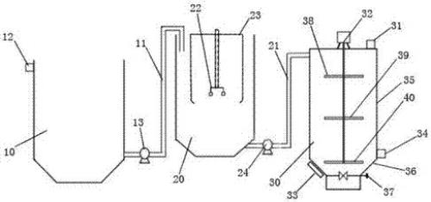
图1
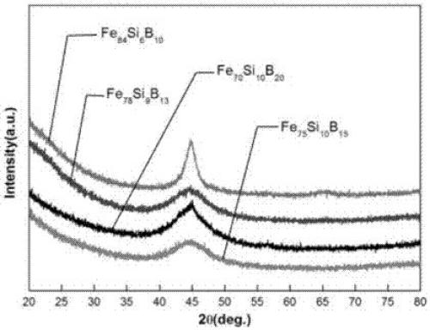
图2
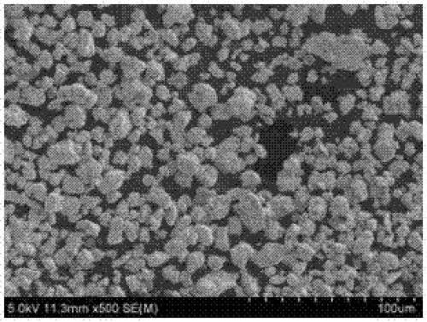
图3
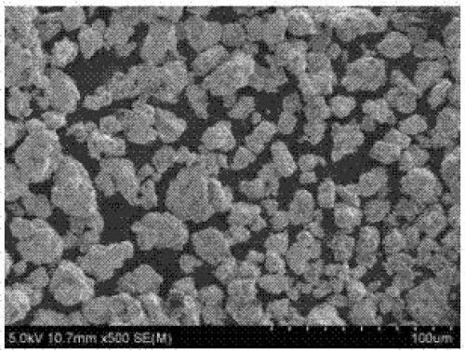
图4
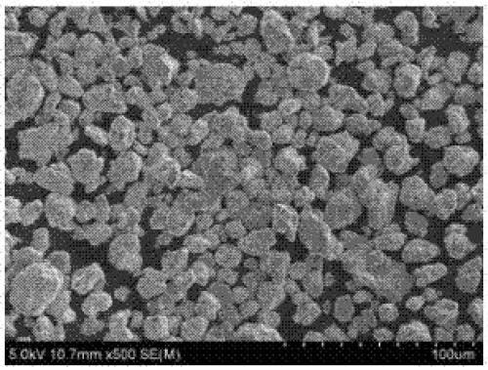
图5
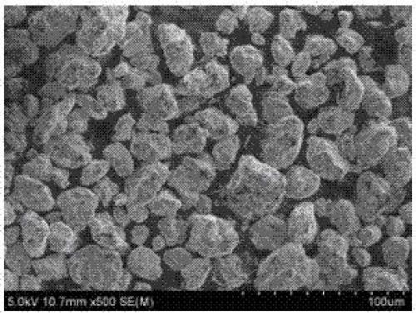
图6
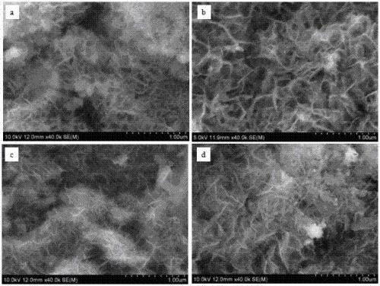
图7
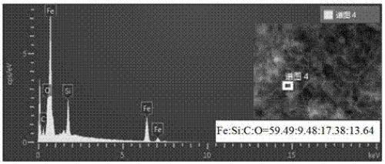
图8
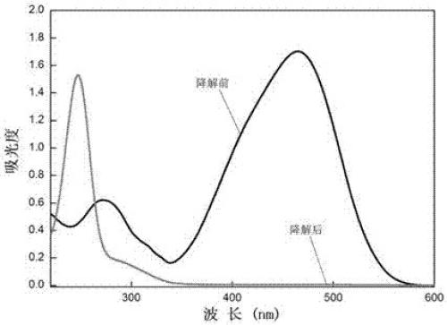
图9
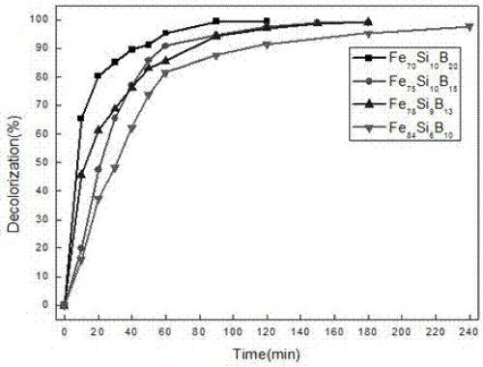
图10
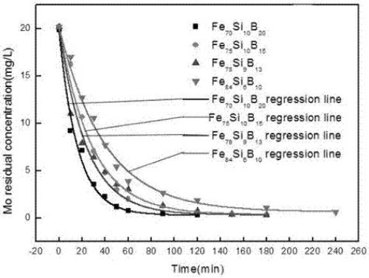
图11

